Proje Raporu: NovaStore E-Ticaret Veri Yönetim Sistemi
Proje Hakkında
Bu proje, 5 günlük SQL eğitimi kapsamında öğrenilen veritabanı tasarımı, tablo oluşturma (DDL), veri işleme (DML) ve karmaşık sorgulama (DQL) tekniklerinin "NovaStore" adlı e-ticaret senaryosu üzerinde uygulanmasıdır. Proje; ürün, kategori, müşteri, sipariş ve sipariş detaylarını içeren 5 temel tablo üzerine kurgulanmıştır.
BÖLÜM 1: Veri Tabanı Tasarımı (DDL)
Projenin ilk adımında ilişkisel veritabanı yapısı oluşturulmuştur. Foreign Key bağımlılıkları dikkate alınarak ana tablolar (Categories, Customers) ve bağımlı tablolar (Products, Orders, OrderDetails) oluşturulmuştur.
--BOLUM 1--
--Veri tabanı oluşturma
CREATE DATABASE NovaStoreDB;
USE NovaStoreDB;
GO
--Tabloları oluşturma
--Kategori tablosu
CREATE TABLE Categories (
CategoryID INT PRIMARY KEY IDENTITY (1,1), --Otomatik artan ID
CategoryName VARCHAR(50) NOT NULL
);
--Ürünler tablosu
CREATE TABLE Products (
ProductID INT PRIMARY KEY IDENTITY (1,1),
ProductName VARCHAR(100) NOT NULL,
Price DECIMAL(10,2),
Stock INT DEFAULT 0, --Ürün gidilmezse stok sıfır olsun
CategoryID INT FOREIGN KEY REFERENCES Categories (CategoryID) --FK bağlantısı
);
--Müşteriler tablosu
CREATE TABLE Customers (
CustomerID INT PRIMARY KEY IDENTITY(1,1),
FullName VARCHAR(50) NOT NULL,
City VARCHAR(20),
Email VARCHAR(100) UNIQUE -- Aynı mailden iki tane olamaz
);
--Siparişler tablosu
CREATE TABLE Orders (
OrderID INT PRIMARY KEY IDENTITY(1,1),
CustomerID INT FOREIGN KEY REFERENCES Customers(CustomerID), --FK bağlantısı
OrderDate DATETIME DEFAULT GETDATE(), -- Tarih girilmezse o anli tarihi al
TotalAmount DECIMAL(10,2)
);

--Sipariş detayları tablosu
CREATE TABLE OrderDetails (
DetailID INT PRIMARY KEY IDENTITY(1,1),
OrderID INT FOREIGN KEY REFERENCES Orders(OrderID),
ProductID INT FOREIGN KEY REFERENCES Products(ProductID),
Quantity INT
);
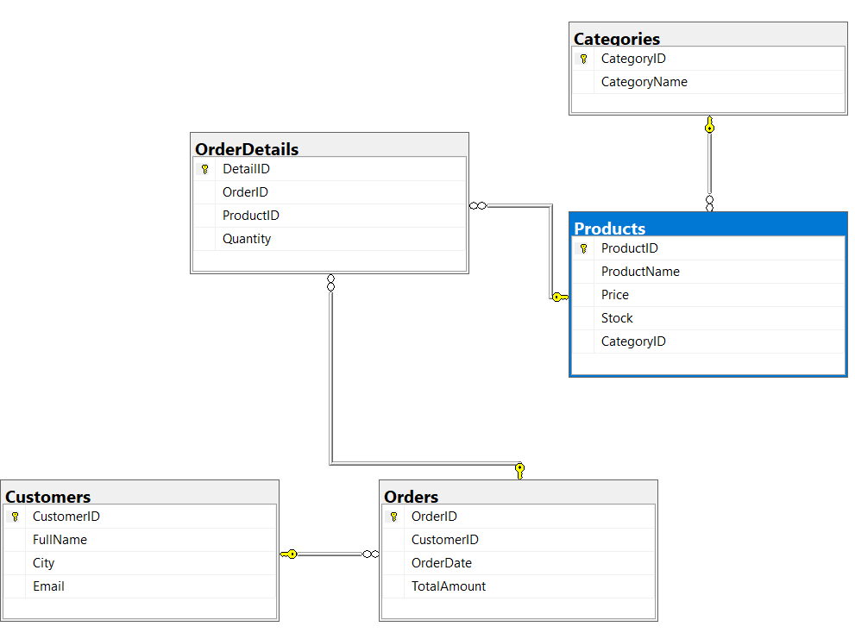Görsel 1: Veritabanındaki tablo ilişkilerini gösteren diyagram şeması görseldeki gibidir.
BÖLÜM 2: Veri Girişi (DML)
Sistemi test etmek amacıyla gerçekçi veriler girilmiştir. Toplamda 5 kategori, 10 ürün ve 5 farklı müşteri siparişi tanımlanmıştır.
--BOLUM 2--
--Kategorilerin eklenmesi
INSERT INTO Categories (CategoryName) VALUES
('Elektronik'),
('Giyim'),
('Kitap'),
('Kozmetik'),
('Ev ve Yaşam');
-- Ürünlerin eklenmesi
INSERT INTO Products (ProductName, Price, Stock, CategoryID) VALUES
('Akıllı Telefon', 15000, 30, 1),
('Dizüstü Bilgisayar', 25000, 15, 1),
('Yün Kazak', 850, 45, 2),
('Kumaş Pantolon', 1200, 50, 2),
('Suç ve Ceza', 120, 10, 3),
('Kürk Mantolu Madonna', 100, 25, 3),
('Parfüm', 1500, 5, 4),
('Allık', 450, 20, 4),
('Koltuk Takımı', 45000, 3, 5),
('Orta Sehpa', 3500, 8, 5);
--Müşterilerin eklenmesi
INSERT INTO Customers (FullName, City, Email) VALUES
('Ahmet Yılmaz', 'İstanbul', 'ahmet@mail.com'),
('Ayşe Demir', 'Ankara', 'ayse@mail.com'),
('Mehmet Kaya', 'İzmir', 'mehmet@mail.com'),
('Canan Öz', 'Bursa', 'canan@mail.com'),
('Fatma Yıldız', 'Antalya', 'fatma@mail.com');
--Siparişlerin oluşturulması
INSERT INTO Orders (CustomerID, OrderDate, TotalAmount) VALUES
(1, GETDATE(), 15850.00), -- Ahmet Yılmaz'ın siparişi
(2, GETDATE(), 120.00), -- Ayşe Demir'in siparişi
(3, GETDATE(), 45000.00), -- Mehmet Kaya'nın siparişi
(4, GETDATE(), 5000.00), -- Canan Öz'ün siparişi
(5, GETDATE(), 450.00); -- Fatma Yıldız'ın siparişi
--Sipariş detayları
INSERT INTO OrderDetails (OrderID, ProductID, Quantity) VALUES
-- Sipariş 1 (Ahmet):Telefon (ProductID:1)+ Kazak (ProductID:3)
(1, 1, 1),
(1, 3, 1),
-- Sipariş 2 (Ayşe):Suç ve Ceza (ProductID:5)
(2, 5, 1),
-- Sipariş 3 (Mehmet):Koltuk Takımı (ProductID:9)
(3, 9, 1),
-- Sipariş 4 (Canan):Parfüm (ProductID:7)+ Orta Sehpa (ProductID:10)
(4, 7, 1),
(4, 10, 1),
-- Sipariş 5 (Fatma):Allık (ProductID:8)
(5, 8, 1);
--Tablo İlişkilerinin ve Veri Girişinin Kontrolü
SELECT O.OrderID, C.FullName, P.ProductName, OD.Quantity
FROM Orders O
JOIN Customers C ON O.CustomerID = C.CustomerID
JOIN OrderDetails OD ON O.OrderID = OD.OrderID
JOIN Products P ON OD.ProductID = P.ProductID;
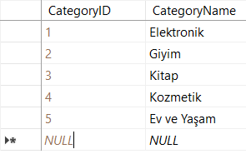

Görsel 2: Kategoriler (Categories) tablosuna eklenen veriler görseldeki gibidir.
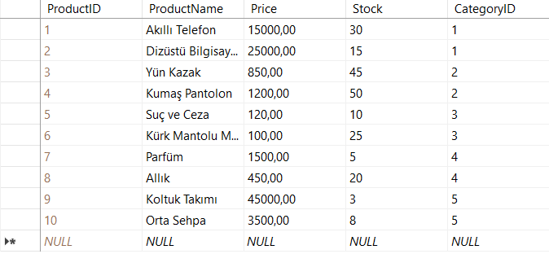
Görsel 3: Ürünler (Products) tablosuna eklenen veriler görseldeki gibidir.
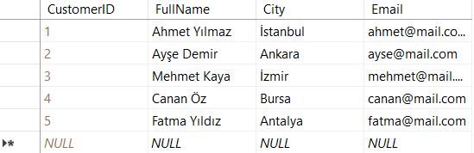
Görsel 4: Müşteriler (Customers) tablosuna eklenen veriler görseldeki gibidir.
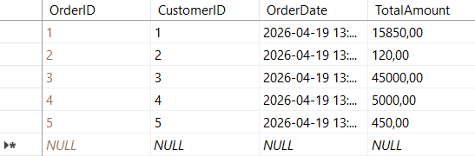
Görsel 5: Siparişler (Orders) tablosuna eklenen veriler görseldeki gibidir.
BÖLÜM 3: Sorgulama ve Analiz (DQL)
1. Temel Listeleme: Stok miktarı 20'den az olan ürünlerin listesi.
--BOLUM 3--
--Stok miktarı 20'den az olan ürünlerin adını ve stok miktarını AZALAN sırada listeleme
SELECT ProductName, Stock
FROM Products
WHERE Stock < 20
ORDER BY Stock DESC;
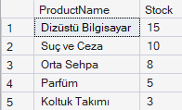

Görsel 6: Stok miktarı 20'den az olan ürünlerin sorgu sonucu görseldeki gibidir.
2. Veri Birleştirme (JOIN): Müşterilerin hangi tarihte ne kadarlık sipariş verdiği listelenmiştir.
--Hangi müşteri, hangi tarihte sipariş vermiş? (Müşteri Adı, Şehir, Sipariş Tarihi ve Toplam Tutar)
SELECT C.FullName, C.City, O.OrderDate, O.TotalAmount
FROM Customers C
INNER JOIN Orders O ON C.CustomerID = O.CustomerID;
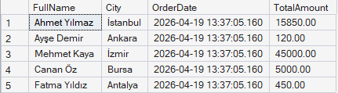

Görsel 7: Müşterilerin sipariş tarihlerini ve tutarlarını gösteren liste görseldeki gibidir.
3. Çoklu Birleştirme ve Detay Raporu: Ahmet Yılmaz isimli müşterinin aldığı ürünlerin isimleri, fiyatları ve kategorileri listelenmiştir.
--Ahmet Yılmaz isimli müşterinin aldığı ürünlerin isimlerini, fiyatlarını ve kategorilerini listeleme
SELECT C.FullName, P.ProductName, P.Price, Cat.CategoryName
FROM Customers C
JOIN Orders O ON C.CustomerID = O.CustomerID
JOIN OrderDetails OD ON O.OrderID = OD.OrderID
JOIN Products P ON OD.ProductID = P.ProductID
JOIN Categories Cat ON P.CategoryID = Cat.CategoryID
WHERE C.FullName = 'Ahmet Yılmaz';
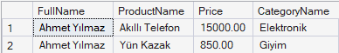
Görsel 8: Ahmet Yılmaz'ın satın aldığı ürünlerin detaylı dökümü görseldeki gibidir.
4. Gruplama ve Aggregate Fonksiyonlar: Hangi kategoride toplam kaç adet ürünümüz olduğu listelenmiştir.
--Kategori bazlı toplam ürün sayısı
SELECT Cat.CategoryName, COUNT(P.ProductID) AS ToplamUrun
FROM Categories Cat
LEFT JOIN Products P ON Cat.CategoryID = P.CategoryID
GROUP BY Cat.CategoryName;
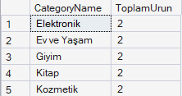
Görsel 9: Kategori bazlı toplam ürün sayılarını gösteren rapor görseldeki gibidir.
5. Ciro Analizi: Her müşterinin şirkete kazandırdığı toplam ciro en çoktan en aza listelenmiştir.
--Müşteri başına toplam ciro analizi (En çok harcama yapandan en aza doğru)
SELECT C.FullName, SUM(O.TotalAmount) AS ToplamHarcama
FROM Customers C
JOIN Orders O ON C.CustomerID = O.CustomerID
GROUP BY C.FullName
ORDER BY ToplamHarcama DESC;
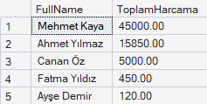
Görsel 10: Müşterilerin harcama miktarlarına göre sıralandığı ciro raporu görseldeki gibidir.

--Zaman Analizi: Siparişlerin üzerinden kaç gün geçtiğini hesaplama
SELECT OrderID, OrderDate, GETDATE() AS Bugun, DATEDIFF(DAY, OrderDate, GETDATE()) AS GecenGunSayisi
FROM Orders;
6. Zaman Analizi: Bugünün tarihine göre, siparişlerin üzerinden kaç gün geçtiğinin hesaplanması.

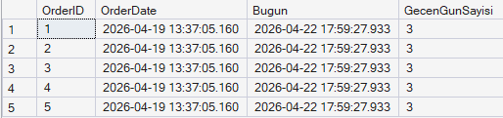
Görsel 11: Sipariş tarihinden bugüne kadar geçen gün sayısı görseldeki gibidir.

BÖLÜM 4: İleri Seviye Veri Tabanı Nesneleri
1. View (Görünüm) Oluşturma: Müşteri Adı, Sipariş Tarihi, Ürün Adı ve Adet bilgilerini getiren bir View oluşturulması.
--BOLUM 4--
--View Oluşturma
GO
CREATE VIEW vw_SiparisOzet AS
SELECT C.FullName, O.OrderDate, P.ProductName, OD.Quantity
FROM Customers C
JOIN Orders O ON C.CustomerID = O.CustomerID
JOIN OrderDetails OD ON O.OrderID = OD.OrderID
JOIN Products P ON OD.ProductID = P.ProductID;
GO
2. Yedekleme (Backup): Veri tabanının yedeğinin alınması.
--Yedekleme
BACKUP DATABASE NovaStoreDB
TO DISK = 'C:\Yedek\NovaStoreDB.bak';

